广东省人力资源管理服务信息系统

操作手册

编制日期：2021年10月09日
目 录

操作指南 1
1.1 许可/备案模块 1
1.1.1许可/备案--→机构基本信息 1
1.1.2许可/备案 --→许可申请 2
1.1.3许可/备案办理 --→备案 4
1.2 书面报告模块 6
1.2.1书面报告 --→变更 6
1.2.2书面报告 --→注销 7
1.2.3书面报告 --→分支机构设立 8
1.3 年度报告模块 9
1.3.1年度报告--→年度报告 9
1.3.2年度报告--→季度报告 11
1.4 分支机构管理模块 12
1.4.1分支机构管理-→分支机构管理 12
1.5 决定书管理模块 13
1.5.1决定书管理-→决定书下载 13

操作指南

系统地址
（https://ggfw.hrss.gd.gov.cn/rlzyh/）

参考浏览器：浏览器支持 Google Chrome 浏览器（重点推荐）、360
极速浏览器等常见浏览器。

访问系统
在浏览器输入系统链接访问系统，然后在“区域选择”中选择单位所属区县，并点击对应区域，进入到对应区域页面，点击左边“业务办理”或右上角“登录”进行系统登录（请使用统一社会信用代码绑定的账号登录），如无账号则点击右上角的“注册”进行账号的注册。
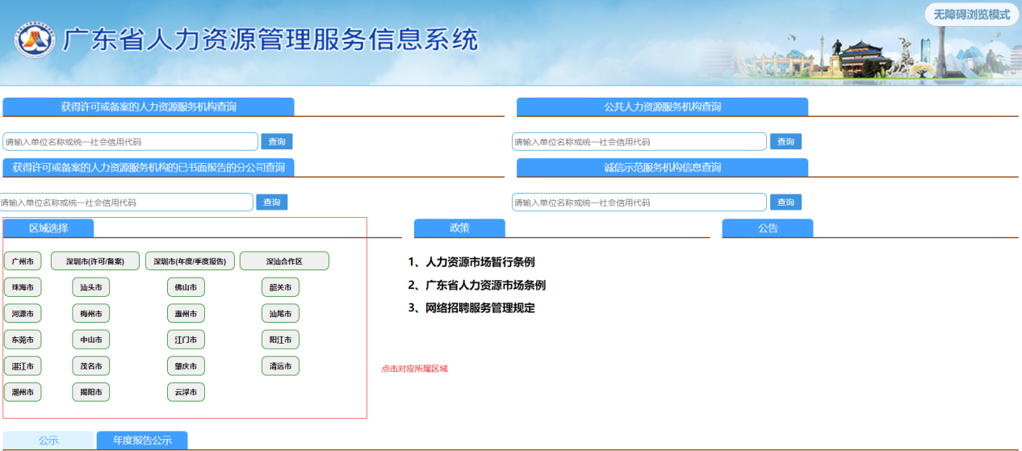
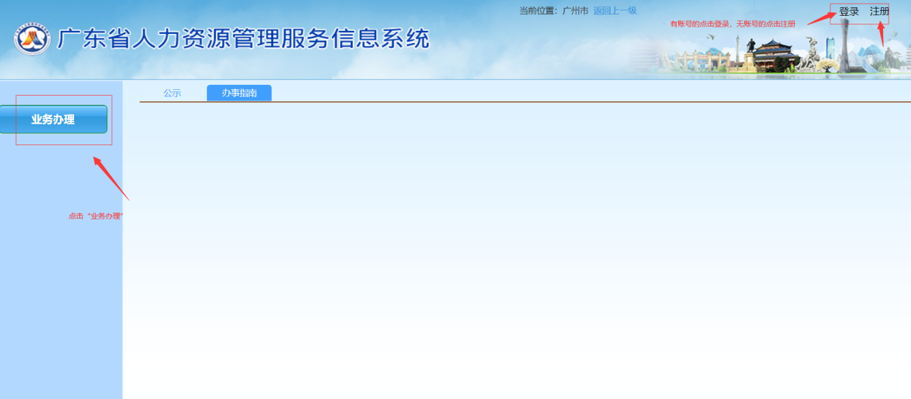

账号注册（如已有账号，跳过注册这一步骤，请勿重复注册）
点击“注册”后进入到账号注册页面，需要填写对应的个人用户信息，再填写单位用户信息，具体信息项如下图所示：
个人账号注册指引可参考：https://ggfw.hrss.gd.gov.cn/ssologin/html/person.html
单位注册指引可参考：https://ggfw.hrss.gd.gov.cn/ssologin/html/unit.html
单位授权个人用户可参考：https://ggfw.hrss.gd.gov.cn/ssologin/html/UnitBindsPerson.html

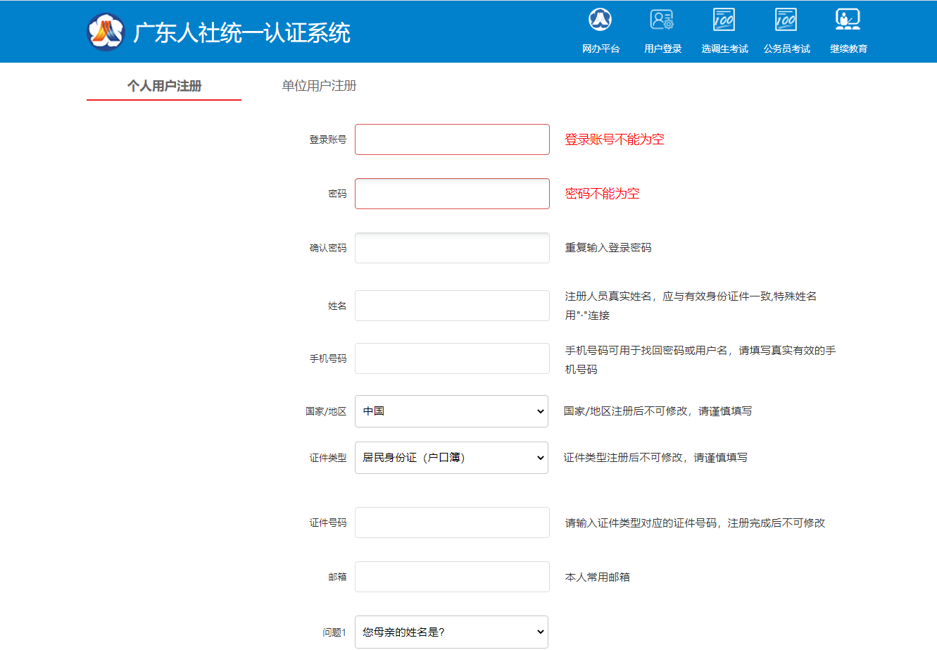

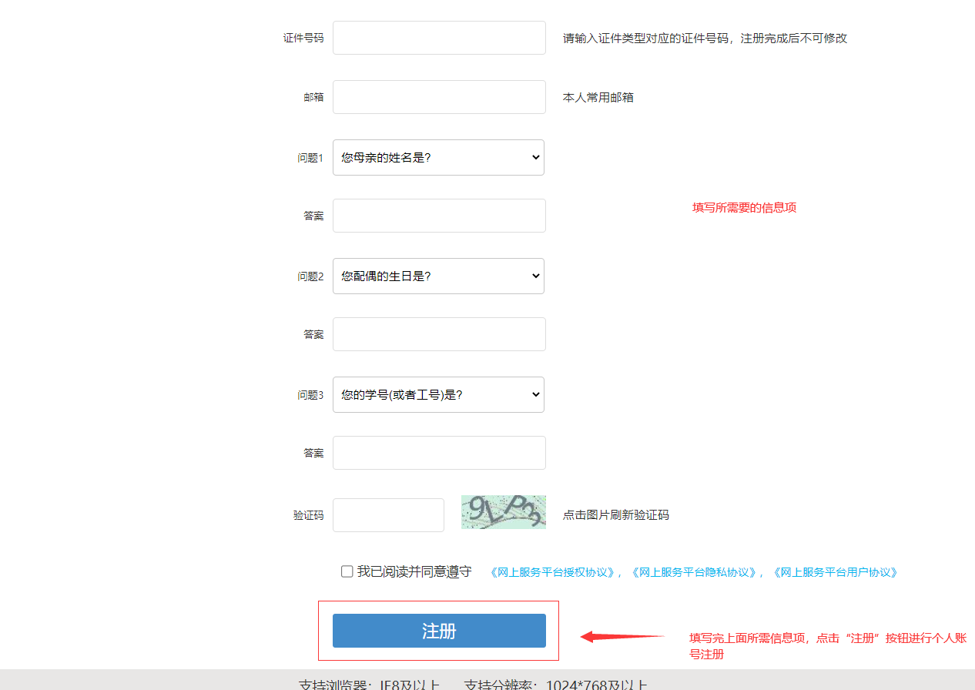

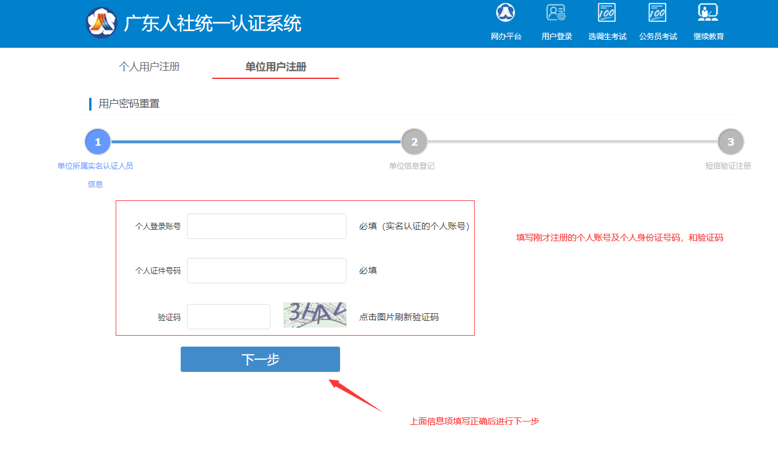

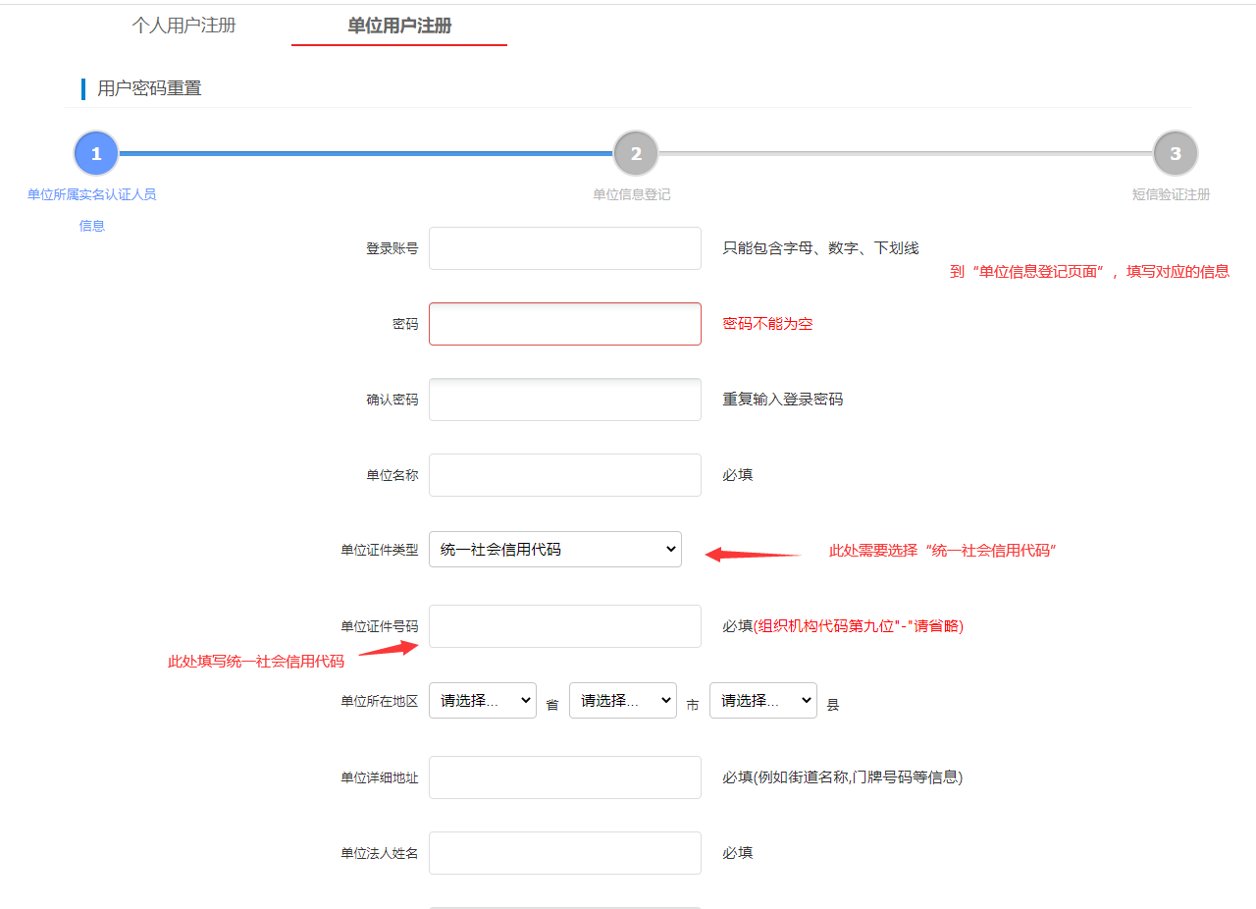
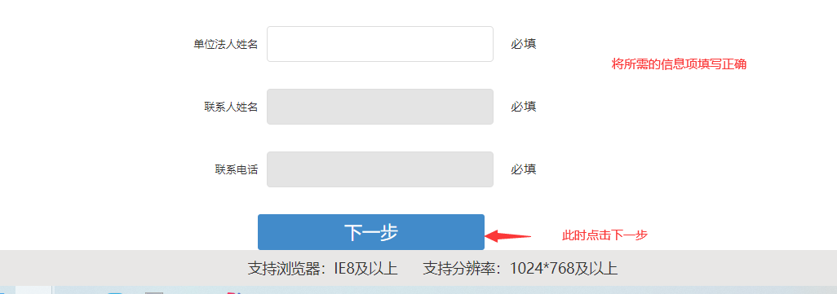

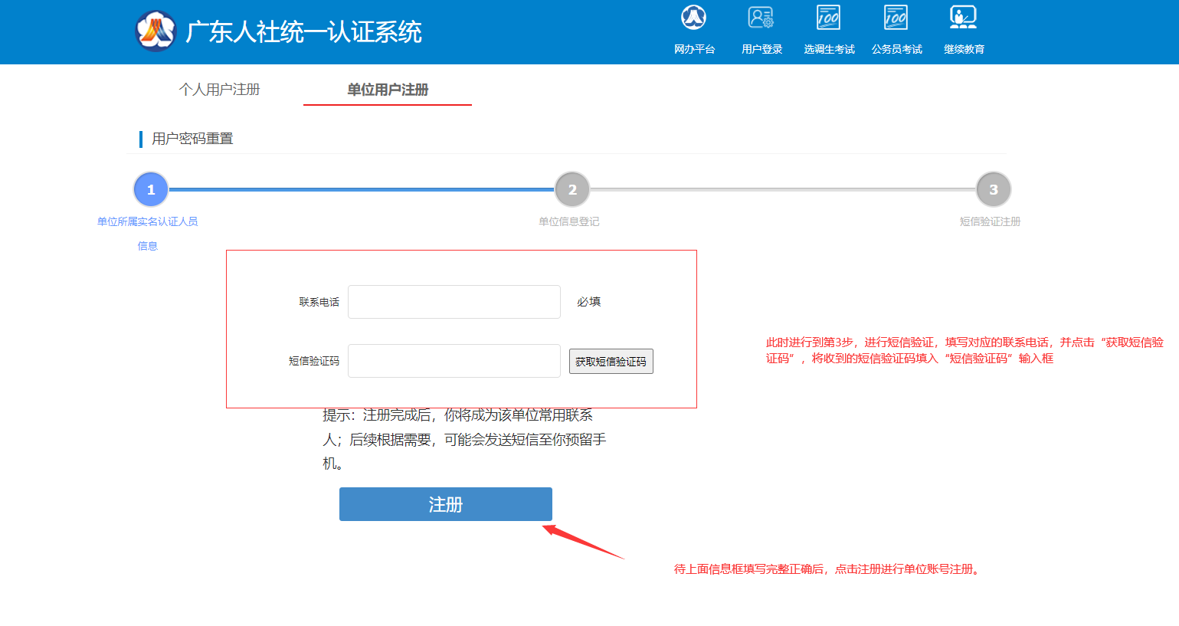

账号注册成功后，重新访问系统，并进行账号登录。
注：账号注册时，如需进行实名认证，则按要求进行实名认证。

系统登录
访问系统后，进行系统的登录，进行业务的办理，当进入到登录页面，请选择“单位登录”，填写单位账号、密码、验证码等信息，正确填写后，点击单位登录进行系统登录。
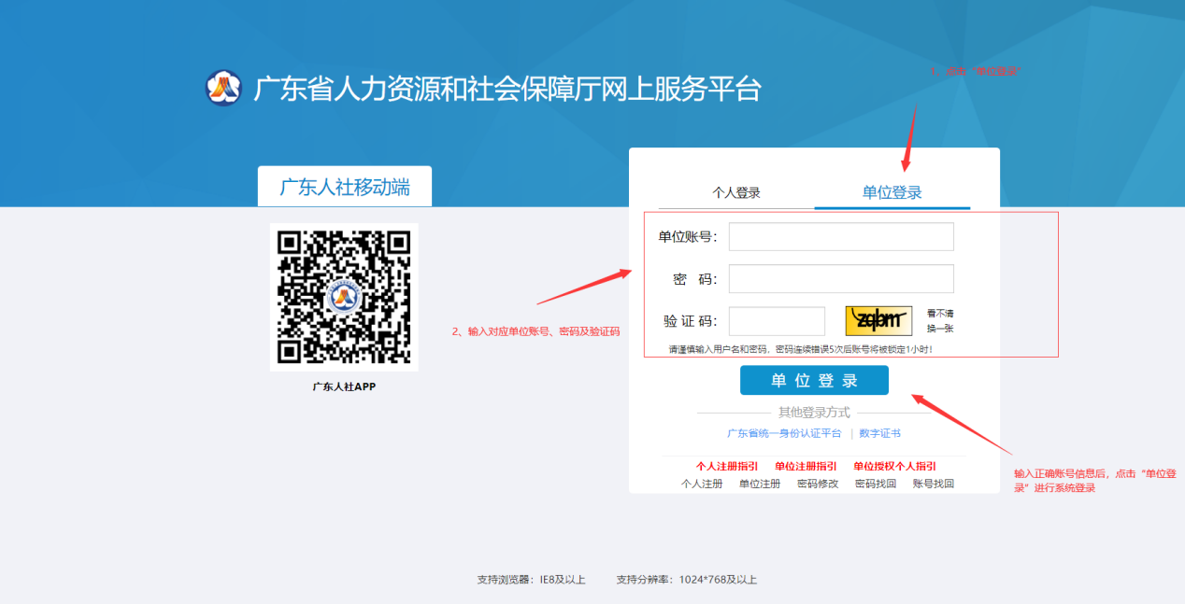

账号密码找回
- 账号找回参考：
https://ggfw.hrss.gd.gov.cn/auth/auth/external/userAuthAction!loginidNavigation.do
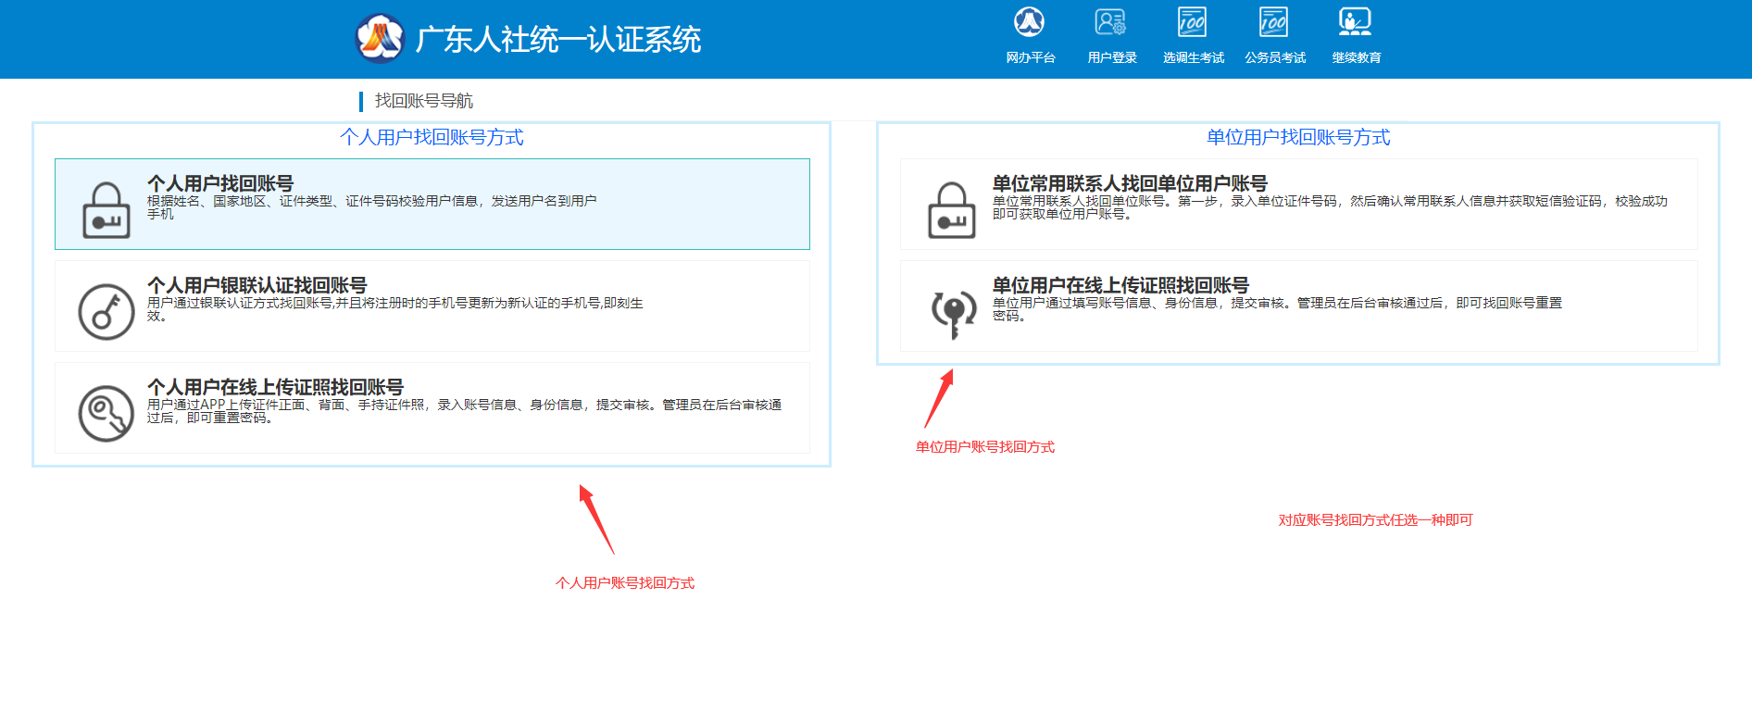
- 密码找回参考：
https://ggfw.hrss.gd.gov.cn/auth/auth/external/userAuthAction!pwdRetNavigation.do

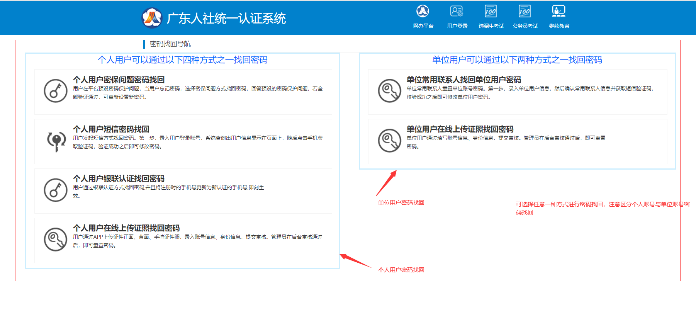

许可/备案模块

1.1.1许可/备案--→机构基本信息
- 功能描述：
用户首次登录后自动跳转到机构基本信息页面,用户可在此页面修改机构的基本信息。
- 机构基本信息界面：

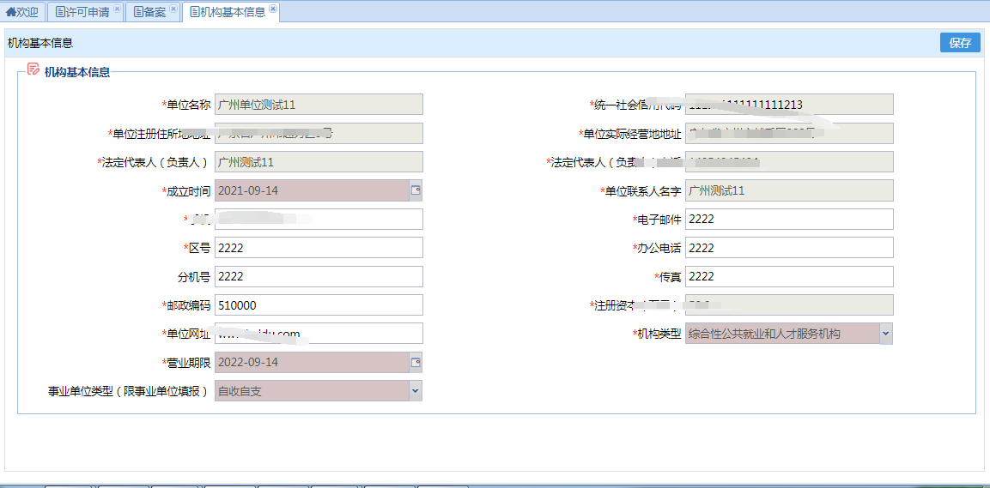

1.1.2许可/备案 --→许可申请
- 功能描述：
用户点击许可申请可以查看许可证是否提交。也可以在业务列表查看许可证申请的详细信息。
- 许可申请界面：

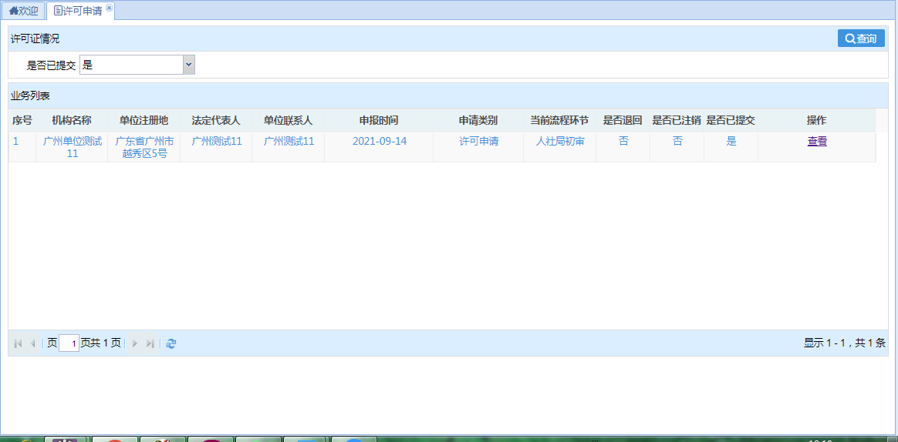
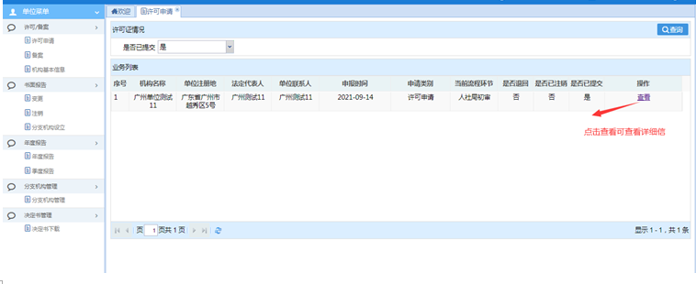

- 许可申请详细界面：
- 用户点击查看后，可以查看许可申请证的详细信息，如许可部门，附件资料，机构的基本信息等，在确认许可申请信息无误后，可在当前页面右上角点击“送审”按钮以提交许可申请，等待上级部门审核。注：大专及以上学历人员情况需要填写完其他信息才能填写。
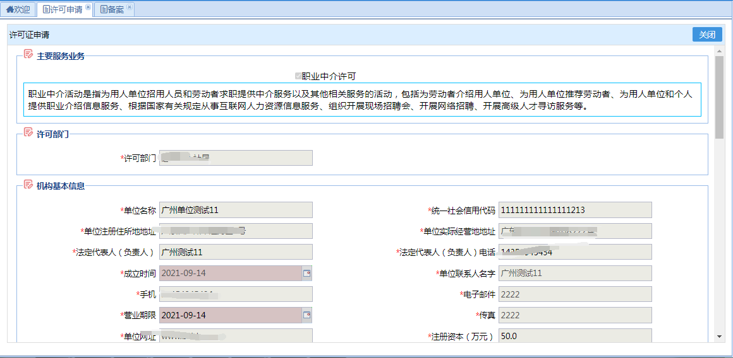
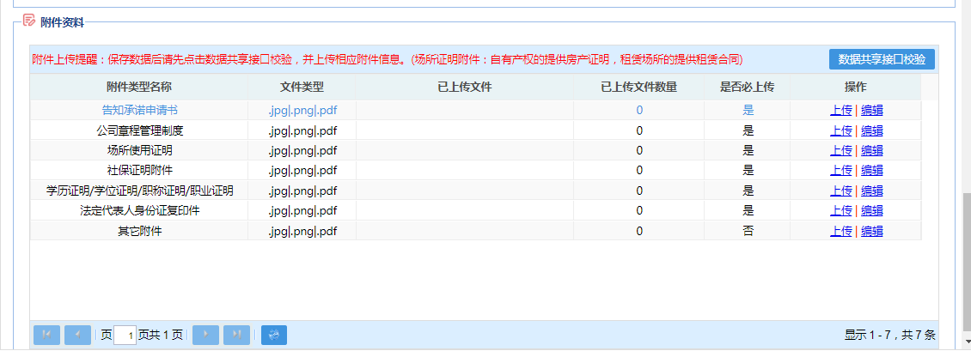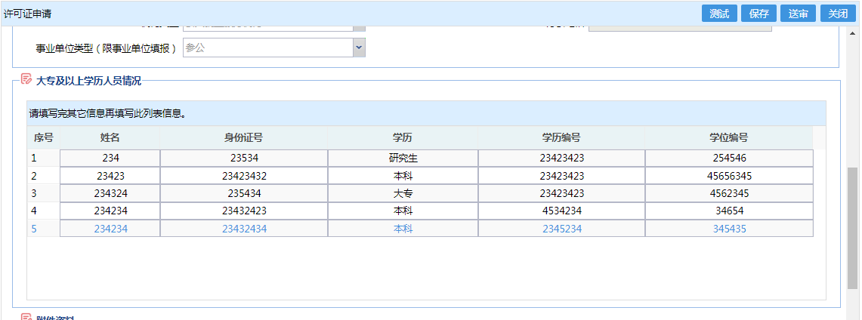

1.1.3许可/备案办理 --→备案

功能描述：点击备案,可以查看备案的情况,如机构名称,单位注册地,法定代表人,单位联系人等基本信息.

- 备案界面：

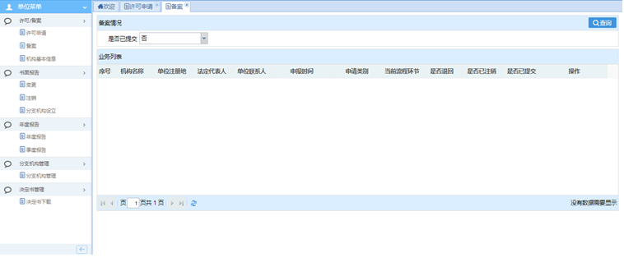
- 详细介绍：
用户点击查看可以查看备案信息,可以查看备案部门，机构基本信息,提交备案申请后;待通过办结后可以进行重新备案申请.
- 备案查看详细界面：
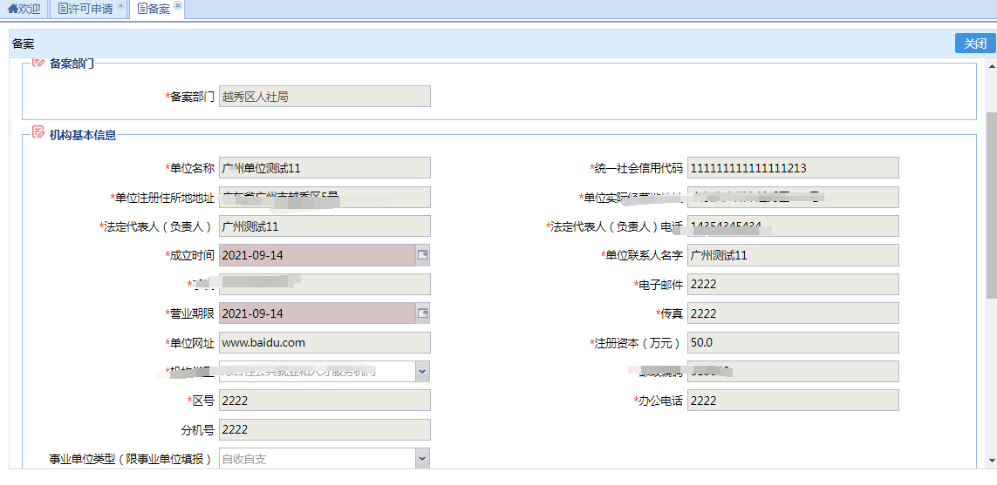

备案办结完后.可以在列表中点击重新备案,重新备案后可修改相应信息,检查信息无误后,则可以提交申请.
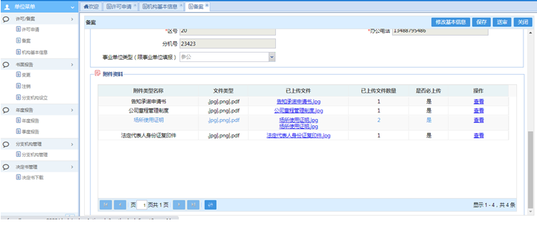

书面报告模块

1.2.1书面报告 --→变更

功能描述：当许可申请完成或备案办结才能变更信息。

- 变更界面：
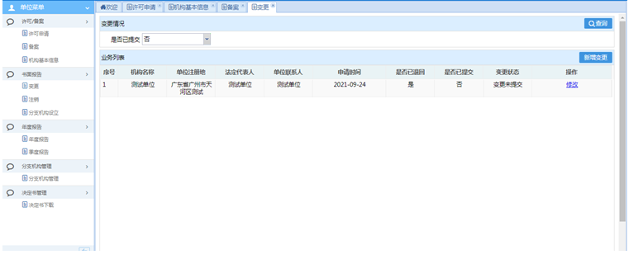

- 详细介绍：
- 点击修改，可修改单位名称，法人，单位注册地等信息。修改可保存或送审，点击新增，可新增一条备案。
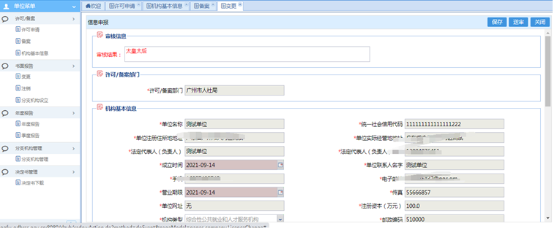
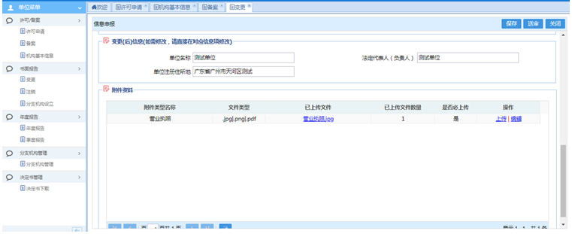

1.2.2书面报告 --→注销

功能描述：当许可申请完成或备案办结才能注销。

- 注销界面：
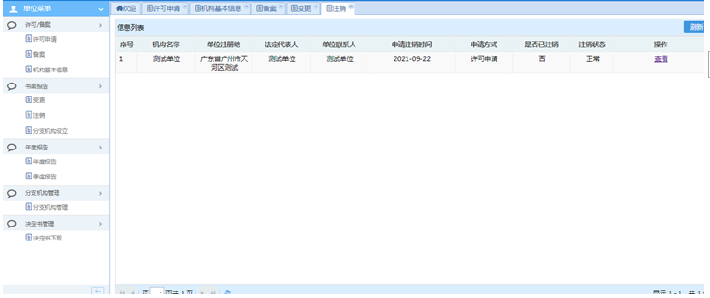
- 详细介绍：
- 点击查看可以看到该注销申请的机构的详细信息
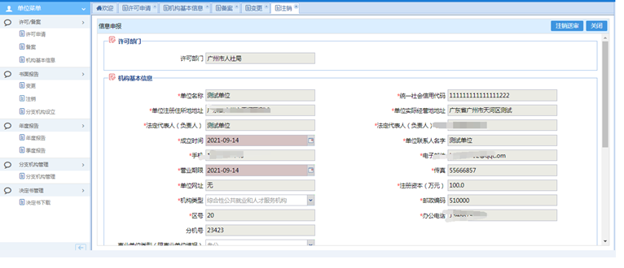

1.2.3书面报告 --→分支机构设立

功能描述：上级机构可设立分支机构。

- 分支机构设立界面：
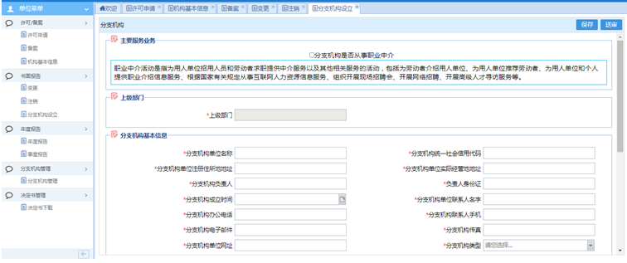

- 详细介绍：
- 用户可在分支机构设立界面填写需设立的分支机构的基本信息。
- 许可申请详细界面：
- 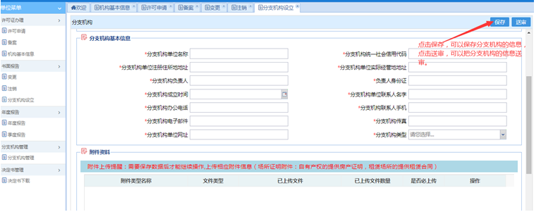

年度报告模块

1.3.1年度报告--→年度报告

功能描述：年度报告可查看机构的年度情况。

- 年度报告界面
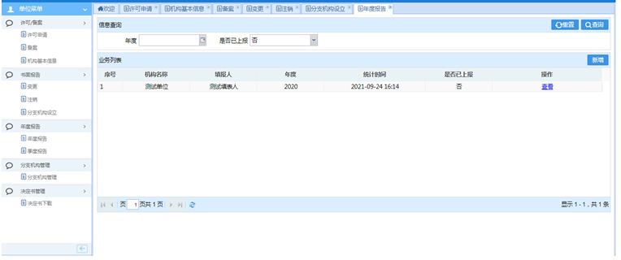
- 详细介绍：
用户点击新增，可填写机构的年度情况，如从业人员情况，主要服务业务情况，主要经济指标等基本信息。点击查看可以看到年度，上级部门，机构基本信息等信息。
- 年度信息申报详细页面
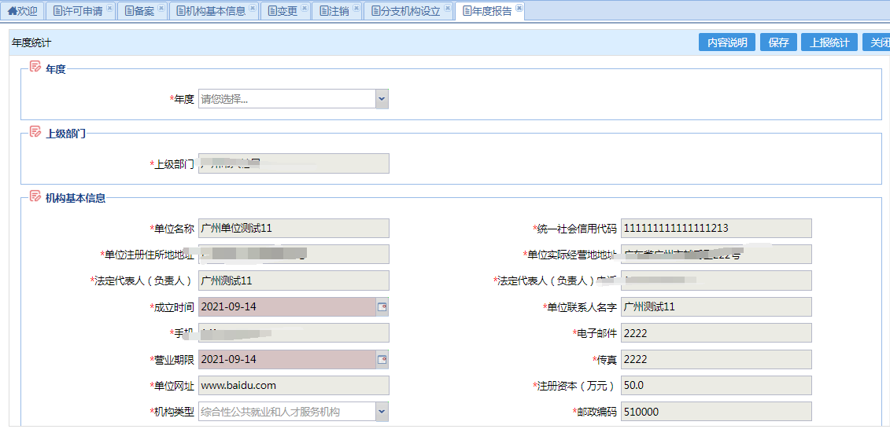
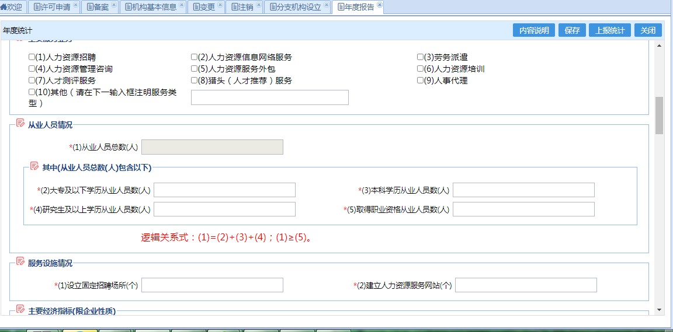

1.3.2年度报告--→季度报告

功能描述：季度报告页面可查到机构的季度信息。

- 季度报告页面
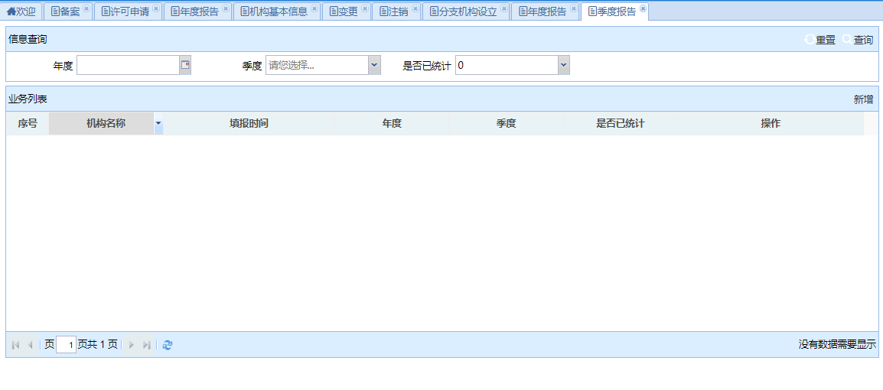

- 详细介绍：点击上报可把季度报告信息上报。点击保存可把信息保存。
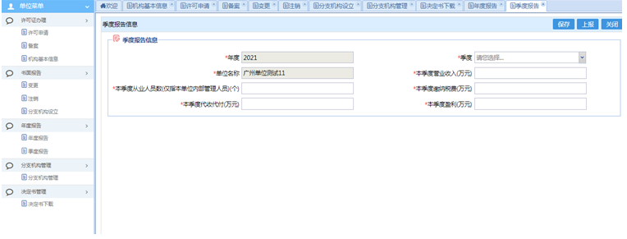

分支机构管理模块

1.4.1分支机构管理-→分支机构管理

功能描述：可查看分支机构的信息。可以按统一社会信用代码，负责人，等进行组合查询

- 分支机构管理界面
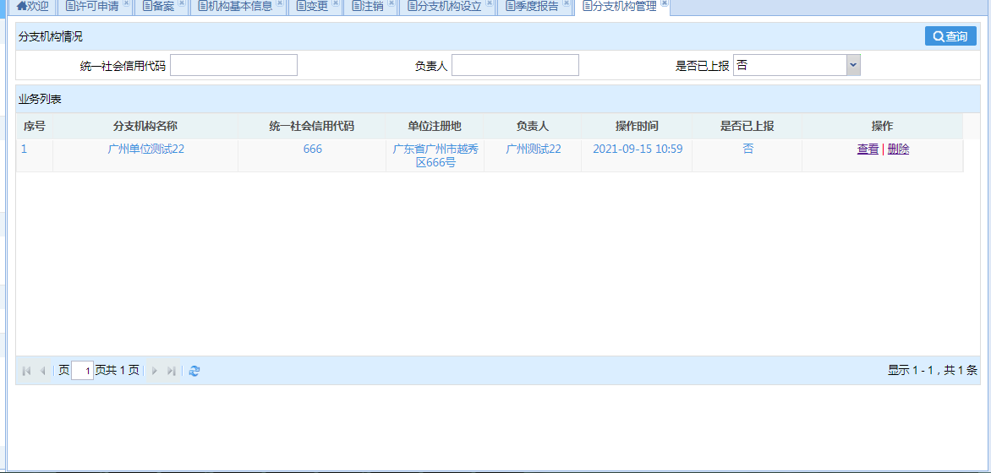

- 详细介绍：用户点击分支机构管理页面可查看机构的信息，点击查看可查看机构的详细基本信息。
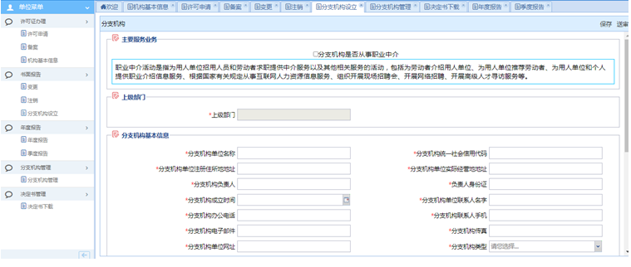

决定书管理模块

1.5.1决定书管理-→决定书下载

功能描述：许可申请或者备案提交送审后,待初审通过后自动生成,然后单位可以自行下载,可查看决定书的基本信息,如单位,附件名称等信息。
